РОССИЙСКИЙ УНИВЕРСИТЕТ ДРУЖБЫ НАРОДОВ

**Факультет физико-математических и естественных наук**

**Кафедра прикладной информатики и теории вероятностей**

ОТЧЕТ

по лабораторной работе № 2

**Расчёт сети Fast Ethernet**

дисциплина: Сетевые технологии

Студент: Саргсян Арам Грачьяевич

Группа: НПИбд 02-20

**МОСКВА**

2022 г.

**ЦЕЛЬ РАБОТЫ:**

Цель данной работы— изучение принципов технологий Ethernet и Fast Ethernet и практическое освоение методик оценки работоспособности сети, построенной на базе технологии Fast Ethernet.

**ХОД РАБОТЫ**

1. Для расчёта работоспособности сети Fast Ethernet по первой модели я перенес данные длины всех сегментов в таблицу Excel.

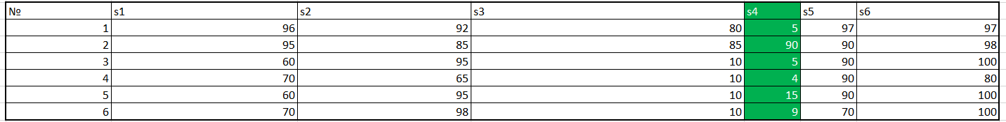

Рис. 1

1. Я изучил топологию сети и длины сегментов, поняв, что в каждом случае диаметром домена коллизий будет считаться сумма длин наибольшего из первых трех сегментов, четвертого сегмента, и наибольшего из пятого и шестого сегмента. После просчитал каждую из них. (Рис. 2)

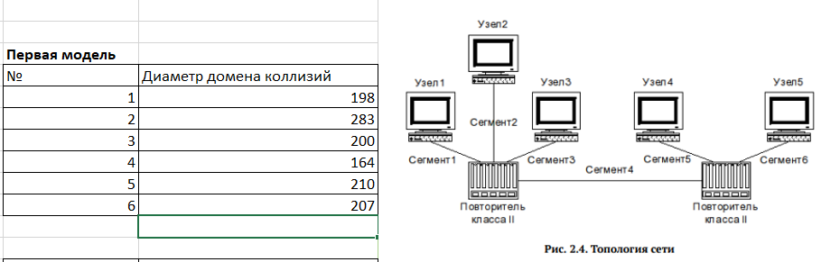

Рис. 2

1. Предельно допустимый диаметр домена коллизий у нас равен 205 метров, так как у нас имеются 2 повторителя класса II, а также все сегменты типа TX. Следовательно, рабочими сетями будут варианты с меньшим диаметром домена коллизий. В итоге получается, что правилам первой модели удовлетворяют варианты № 1, 3 и 4. (Рис. 3)

Рис. 3

1. Посчитаем работоспособность по второй модели. Нужно посчитать время двойного оборота. Расчёт выполняется путём суммирования временных задержек в сегментах, повторителях и терминалах. Также не забываем про 4 страховых би. Полученный результат не должен превышать 512 би. Так как топология у нас одна, то суммирования временных задержек в повторителях и терминалах у нас будет одинаковой. Учитываем, что у нас Витая пара 5 с удельным временем двойного оборота 1,112 би/м. (рис. 4)

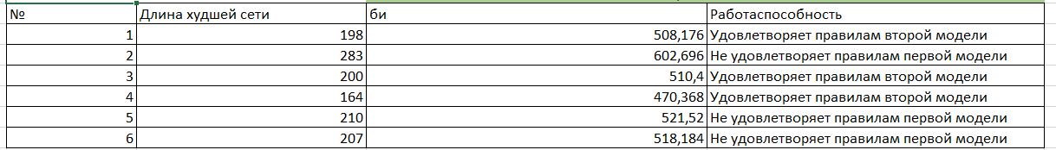

Рис. 4

1. Сравниваем 2 модели и убеждаемся, что они совпадают. В обеих моделях работоспособны сети № 1,3 и 4.

**ВЫВОД**

Я изучил основные принципы технологии Ethernet и Fast Ethernet, и разобрался с двумя способами оценок работоспособности сети.